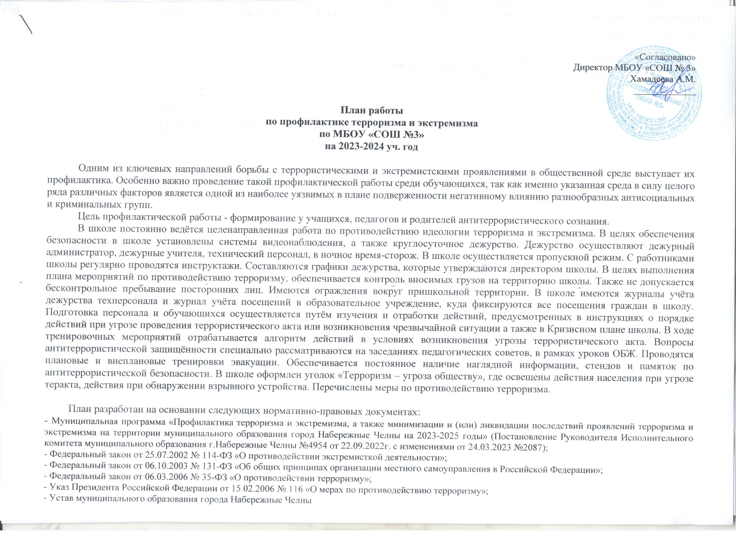

План мероприятий по профилактике терроризма и экстремизма:

№ | Мероприятия | Сроки | Ответственные
1. Организационно-управленческое, методическое обеспечение работы по профилактике экстремизма в образовательном учреждении
1.1. | Изучение основных нормативно- правовых документов, понятий, необходимых для осуществления работы по профилактике экстремизма. | В течение года | Директор школы
1.2. | Рассмотрение на МО классных руководителей, производственных совещаниях вопросов, связанных с экстремизмом и терроризмом, профилактики политического, национального и религиозного экстремизма, формирования у молодежи установок толерантного сознания:  - «Организация воспитательной работы с детьми в современных условиях: традиции и новации»  - «Организация патриотического воспитания в школе»  - «Система воспитания в классном коллективе на основе толерантности» | Сентябрь Февраль Ноябрь | Заместитель директора по воспитательной работе
1.3 | Усиление пропускного режима, обеспечение работы вневедомственной охраны и содержание кнопки тревожной сигнализации | в течение года | Администрация
1.4 | Дежурство педагогов, членов администрации. | в течение года | Администрация
1.5 | Обеспечение деятельности информационно-пропагандисткой группы | в течение года | Администрация

1.5. | Корректировка плана мероприятий по противодействию  экстремизму в школе на 2022 -2023 учебный год | Декабрь | Заместитель директора по  воспитательной работе
1.6. | Осмотр здания, территории на предмет обнаружения подозрительных предметов. Осмотр ограждений, ворот, запасных выходов, замков, запоров, решеток на предмет их целостности и исправности. Проверка исправности работы системы оповещения, пожарной сигнализации и других инженерных систем обеспечения. Проверка систем  сигнализации, видеонаблюдения. | Ежедневно | Заведующий хозяйством, дежурный по зданию
1.7. | Визуальная проверка помещений на наличие подозрительных предметов | Перед каждым уроком, занятием, мероприятием | Сотрудник, проводящий учебное или внеклассное занятие
1.8. | Осмотр неиспользуемых помещений (щитовых, чердаков, подвалов) на предмет обнаружения подозрительных  предметов. | Ежедневно | Заведующий хозяйством
1.9. | Контроль выполнения настоящего плана  Оповещение работников и учащихся школы об угрозе ЧС и проведение эвакуации.  Изучение Положений, Инструкций, Памяток и другой  документации по обеспечению безопасности в школе с вновь прибывшими работниками.  Документационное обеспечение (издание необходимых приказов и распоряжений, утвержденных планов, графиков и т.д.) безопасности массовых мероприятий для учащихся.  Документационное обеспечение (издание необходимых приказов и распоряжений, утвержденных планов, графиков и т.д.) выездных мероприятий для учащихся | Ситуационно | Директор школы
1.10. | Ознакомление вновь прибывших обучающихся с памятками и инструкциями по обеспечению безопасности.  Ознакомление родителей (законных представителей) учащихся с правилами посещения школы и иной  документацией по обеспечению личной безопасности учащихся | Ситуационно | Классный руководитель

1.11. | Накопление методического материала по противодействию экстремизму. Распространение памяток, методических инструкций по противодействию терроризму. Контроль за пребыванием посторонних лиц на территории и в здании школы. Дежурство педагогов, членов администрации.  Обновление наглядной профилактической агитации. | В течение года | Администрация школы
2.Организационные мероприятия
2.1 | Изучение методических рекомендаций по действиям в ЧС | Сентябрь | Администрация школы, работники школы
2.2 | Линейка памяти, посвященная жертвам Беслана | Сентябрь | Заместитель директора по  воспитательной работе
2.3 | Проведение диагностик: личности подростка и ее социальных связей, стилей поведения в конфликтах, уровня  воспитанности | Октябрь, май | Педагог-психолог
2.4 | Оформление стенда «Подросток и закон» | Апрель | Заместитель директора по  воспитательной работе
2.5 | Оформление выставки книг в школьной библиотеке  «Знаешь ли ты закон?» | Октябрь, январь, апрель | Педагог- библиотекарь
2.6 | Диагностика жизненного и профессионального самоопределения учащихся 9,11 классов | Март | Педагог-психолог
2.7 | Оформление стендов «Терроризм – угроза общества» | Сентябрь | Заместитель директора по  воспитательной работе
2.8 | Усиление контроля за контентной фильтрацией доступа сети Интернет, не позволяющей получать информацию, несовместимую с задачами образования, в том числе экстремистского и террористического характера, исключение из библиотечного фонда литературы, препятствующей духовно-нравственному воспитанию. | В течение года | Учитель информатики, Педагог - библиотекарь
2.9 | Распространение памяток и календарей по профилактике терроризма, экстремизма | В течение года | Заместитель директора по воспитательной работе
3.0 | Размещение и публикация информации антитеррористического содержания, в том числе видеороликов в официальной группе школы в социальных сетях и на официальном сайте школы | В течение года | Заместитель директора по воспитательной работе

3.Работа с учащимися
3.1 | Участие в районных конкурсах, викторинах, спортивных  соревнованиях | В течение года | Заместитель директора по  воспитательной работе
3.2 | Индивидуальные беседы с учащимися в случаях  конфликтных ситуаций | В течение года | Педагог-психолог
3.3 | Знакомство учащихся 1-х и 5-х классов с правилами  поведения в школе. | Сентябрь | Классные руководители
3.4 | Проведение месячника по профилактике экстремизма и терроризма «Экстремизму – Нет» | Сентябрь | Заместитель директора по  воспитательной работе
3.5. | Групповые занятия с учащимися девиантного поведения:  «Жить в мире с другими»; «Жизнь без агрессии»; «Правила бесконфликтного поведения в семье и в повседневной  жизни» | В течение года | Педагог-психолог
3.6. | Проведение систематических инструктажей с обучающимися по темам: «Действия при обнаружении подозрительных взрывоопасных предметов», «Действия при угрозе террористического акта», «Правила поведения и порядок  действий, если вас захватили в заложники» | В течение года | Классные руководители, учитель ОБЖ, сотрудник полиции
3.7. | Реализация в учебном процессе учебных материалов, раскрывающих преступную сущность идеологии  экстремизма и терроризма | В течение года | Учителя-предметники
3.8. | Конкурс плакатов, рисунков «Нет-терроризму» | В течение года | Заместитель директора по  воспитательной работе
3.9. | Привлечение работников силовых ведомств к проведению практических занятий с обучающимися | В течение года | Заместитель директора по воспитательной работе
3.10 | Работа по выявлению обучающихся «группы риска»,  неформальных объединений среди молодежи | В течение года | Педагог-психолог
3.11 | Проведение «Дня безопасности» | март | Администрация школы,  сотрудник полиции
3.12 | Проведение «Дня против экстремизма и терроризма» с | Сентябрь | Учитель ОБЖ

 | организацией тренировочных эвакуаций обучающихся и работников школы
3.13 | Мероприятия в рамках международного Дня толерантности:  -для 9 классов «Полотно мира»;  -акция «Молодежь за культуру мира, против терроризма»  -конкурс социальной рекламы «Будьте бдительны»  -дискуссии на темы «Ценностные ориентиры молодых»,  «Терроризм-зло против человечества», «Национальность без границ» | В течение года | Классные руководители
3.14 | Привлечение квалифицированных лекторов-пропагандистов для информационно-разъяснительной работы с населением | В течение года | Заместитель директора по  воспитательной работе
3.15 | Проведение конкурса на лучшую творческую работу «Мы за дружбу народов! Мы против насилия» | ноябрь | Педагог-организатор
3.16 | Проведение культурных и спортивных мероприятий, посвящённых Дню солидарности в борьбе с терроризмом | 3 сентября | Заместитель директора по  воспитательной работе,  учителя физической культуры, педагог-организатор
3.17 | Проведение занятий по разъяснению основ законодательства в сфере межнациональных и межконфессиональных отношений | В течение года | Заместитель директора по  воспитательной работе
4. Проведение классных часов, бесед, лекций по планам классных руководителей:
4.1 | «Права учащихся как часть прав человека» | В течение года | Классные руководители
4.2 | «Права ребенка в нашем государстве» | В течение года | Классные руководители
4.3 | «Как не стать жертвой преступления» | В течение года | Классные руководители
4.4 | «Я – дома, я - в школе, я – среди друзей» | В течение года | Классные руководители
4.5 | «Права человека» | В течение года | Классные руководители
4.6 | «По правовой дорожке» брейн-ринг | В течение года | Классные руководители
4.7 | Классные часы на тему «Правила поведения в опасных для  жизни ситуациях дома, на улице и в обществе» | Декабрь | Классные руководители
4.8 | Классные часы, профилактические беседы по противодействию экстремизму «Мир без конфронтации. Учимся решать конфликты», «Учимся жить в многоликом  мире», «Толерантность –дорога к миру» | В течение года | Классные руководители, сотрудник полиции
4.9 | Классные часы в рамках солидарности с жертвами терактов  «Терроризму скажем: «Нет!» | Сентябрь | Классные руководители
5. Изучение правовых вопросов в рамках недель правовых знаний
5.1 | Классные часы на правовые темы:  «Права детей – забота государства»  Ролевая игра «Мы – будущие избиратели»  «Наш дом – Россия»  .Наше право и наш интерес  Правовой БУМ: конкурс мультимедийных презентаций «Я | Декабрь, февраль, апрель | Классные руководители 4-9 классов,  Заместитель директора по воспитательной работе, сотрудник полиции

– гражданин России»; конкурс рисованных книг по правовым знаниям;
6.Конкурс репортажей «Мои права»
5.2 | Работа Совета профилактики по предупреждению  преступлений и правонарушений |  | В течение года |  | Социальный педагог
5.3 | Оформление тематической выставки в школьной библиотеке |  | В течение года |  | Педагог- библиотекарь
5.4 | Классные часы на тему «Уголовная и административная  ответственность несовершеннолетних» |  | Апрель |  | Классные руководители 7 – 9-ых  классов
5.5 | Проведение дня информирования:  «Право и ответственность» |  | Апрель |  | Классные руководители  7 – 9-ых классов
5.6 | Беседы «Подростку о трудовом праве».  Собеседование со школьниками «группы риска» и их родителями по вопросу летней занятости 3.Планирование летнего отдыха школьников |  | Апрель |  | Заместитель директора по воспитательной работе, Классные руководители, Социальный педагог
5.7 | Дни здоровья |  | По плану школы |  | Заместитель директора по  воспитательной работе
5.8 | Проведении тематических праздников:  -День народного единства;  -Международный день толерантности;  -День славянской письменности |  | 4 ноября  16 ноября  23 мая |  | Заместитель директора по воспитательной работе, Классные руководители
6.Работа с родителями
6.1 | Разработка памятки для родителей и обучающихся по профилактике экстремизма |  | В течение года |  | Заместитель директора по  воспитательной работе, Педагог-психолог
6.2 | Индивидуальные консультации для родителей: «Я и мой  ребёнок», «Тревоги и страхи моего ребёнка» |  | В течение года |  | Педагог-психолог
6.3 | Обсуждение вопросов воспитания толерантности на  родительских собраниях |  | В течение года |  | Классные руководители
6.4 | Лекции для родителей: «Современные молодёжные  неформальные объединения»; «Дети в сектах» и другие. |  | В течение года |  | Классные руководители,  Педагог-психолог
6.5 | Привлечение родителей к участию к городским занятиям в формате «Университет для родителей», направленных на повышение уровня знаний в вопросах воспитания, взаимопонимания, межнациональной солидарности, медиабезопасности детей |  | В течение года |  | Классные руководители
6.6 | Разъяснительная работа с родителями в вопросах воспитания, взаимопонимания, межнациональной солидарности, а также о необходимости строгого контроля за безопасностью детей в сети Интернет, механизмы контроля за цифровыми устройствами детей и о необходимости просмотра их социальных сетей на предмет исключения контента экстремистской и террористической направленности. |  | В течение года |  | Заместитель директора по  воспитательной работе, классные руководители
7.Работа с педагогическим коллективом
7.1 | Рассмотрение вопросов формирования толерантности в молодежной среде, профилактики антиобщественных проявлений радикального характера на заседаниях  методического объединения классных руководителей | Ноябрь, апрель |  | Заместитель директора по воспитательной работе
 | Проведение совещаний с сотрудниками школы по вопросам поддержания бдительности и участия в профилактике терроризма и экстремизма | ежемесячно |  | Администрация школы
7.2 | Инструктаж работников школы по противодействию экстремизма. | один раз в четверть |  | Администрация  Кл.руководители 1-11кл.
7.3 | Анализ результатов деятельности школы по формированию толерантности в молодежной среде, профилактики антиобщественных проявлений радикального характера на  совещании при директоре | Июнь |  | Заместитель директора по воспитательной работе
8. Внутришкольный контроль
8.1 | Контроль за работой кружков, секций в школе (сохранение контингента, соответствие программам) | В течение года |  | Заместитель директора по воспитательной работе
8.3 | Профилактика асоциальных явлений среди детей и  подростков, в том числе на основе межведомственного взаимодействия. | В течение года |  | Педагог-психолог
9. Мероприятия совместно с субъектами профилактики
9.1 | Проведение совместных мероприятий по противодействию экстремизма совместно с работниками правоохранительных органов. | Проведение совместных мероприятий по противодействию экстремизма совместно с работниками правоохранительных органов. |  | Проведение совместных мероприятий по противодействию экстремизма совместно с работниками правоохранительных органов.

